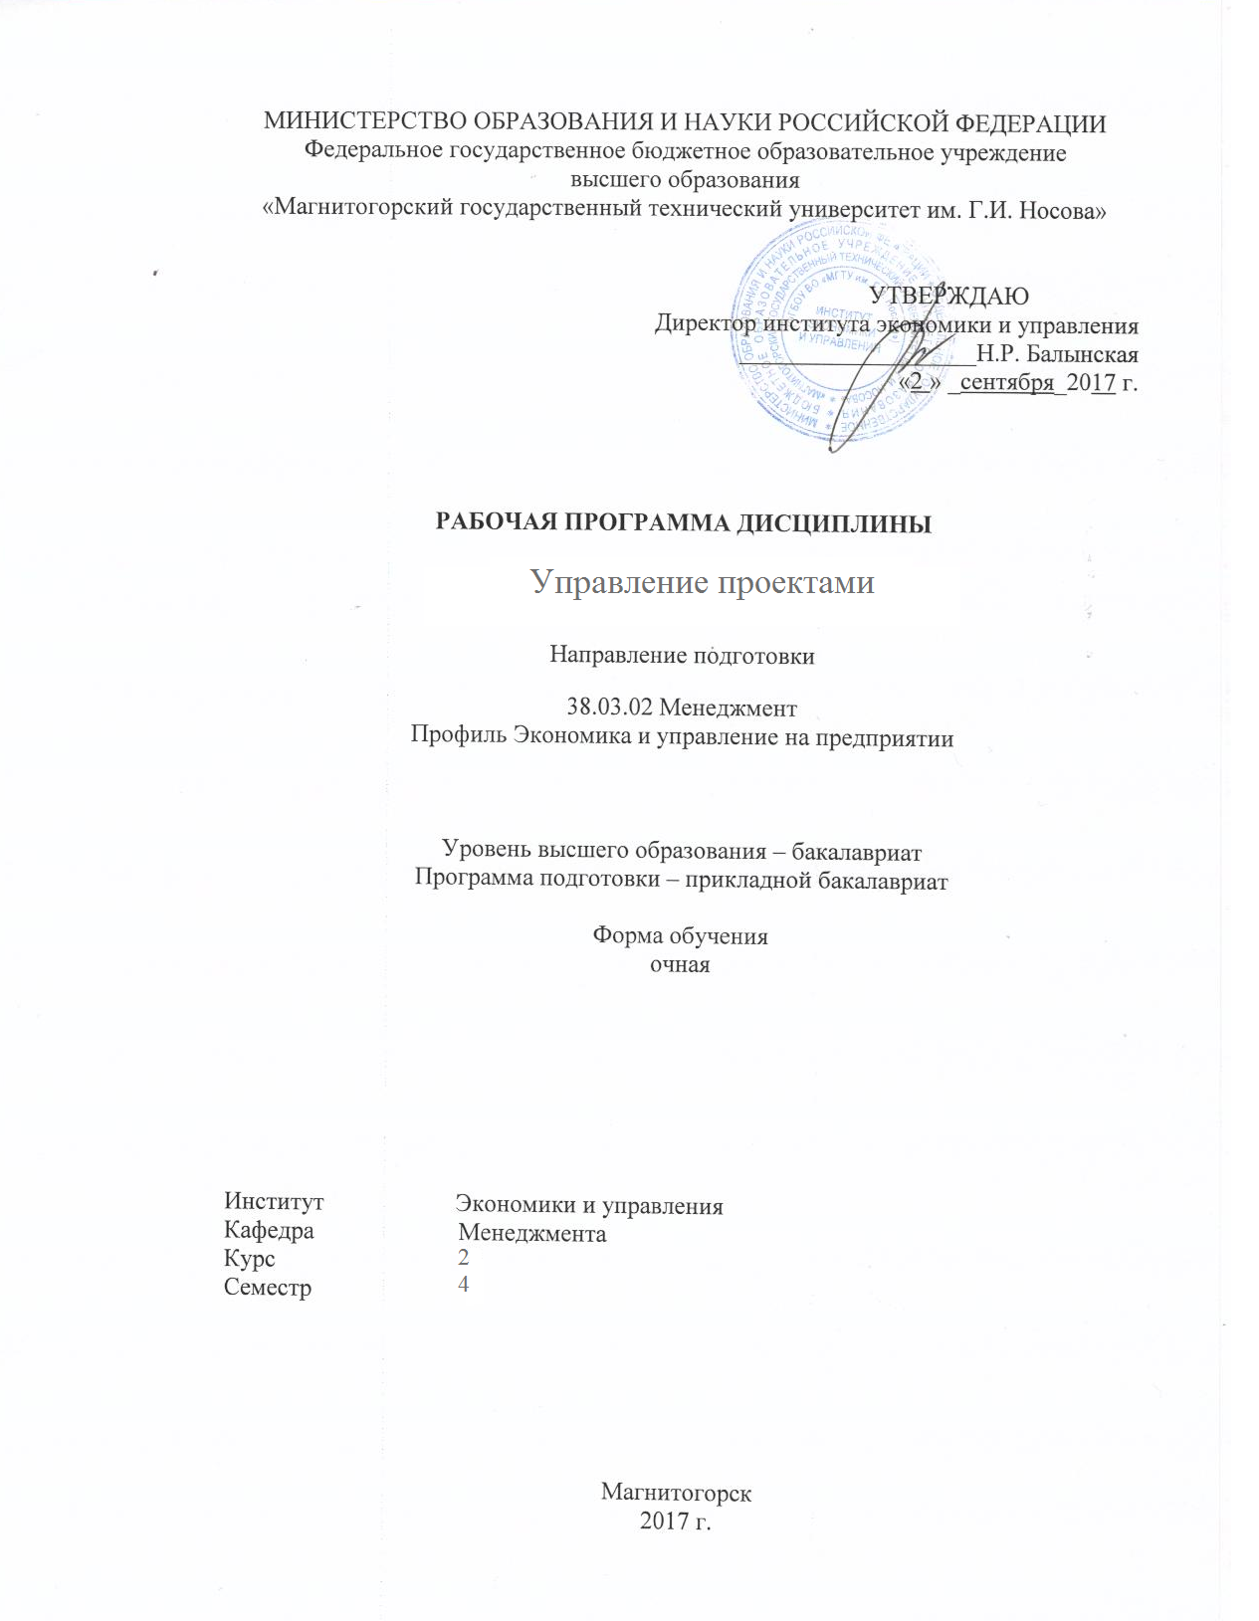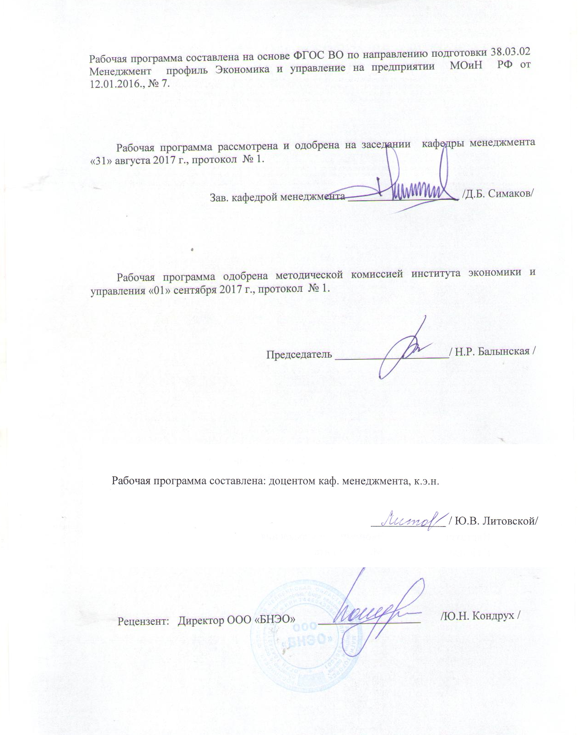
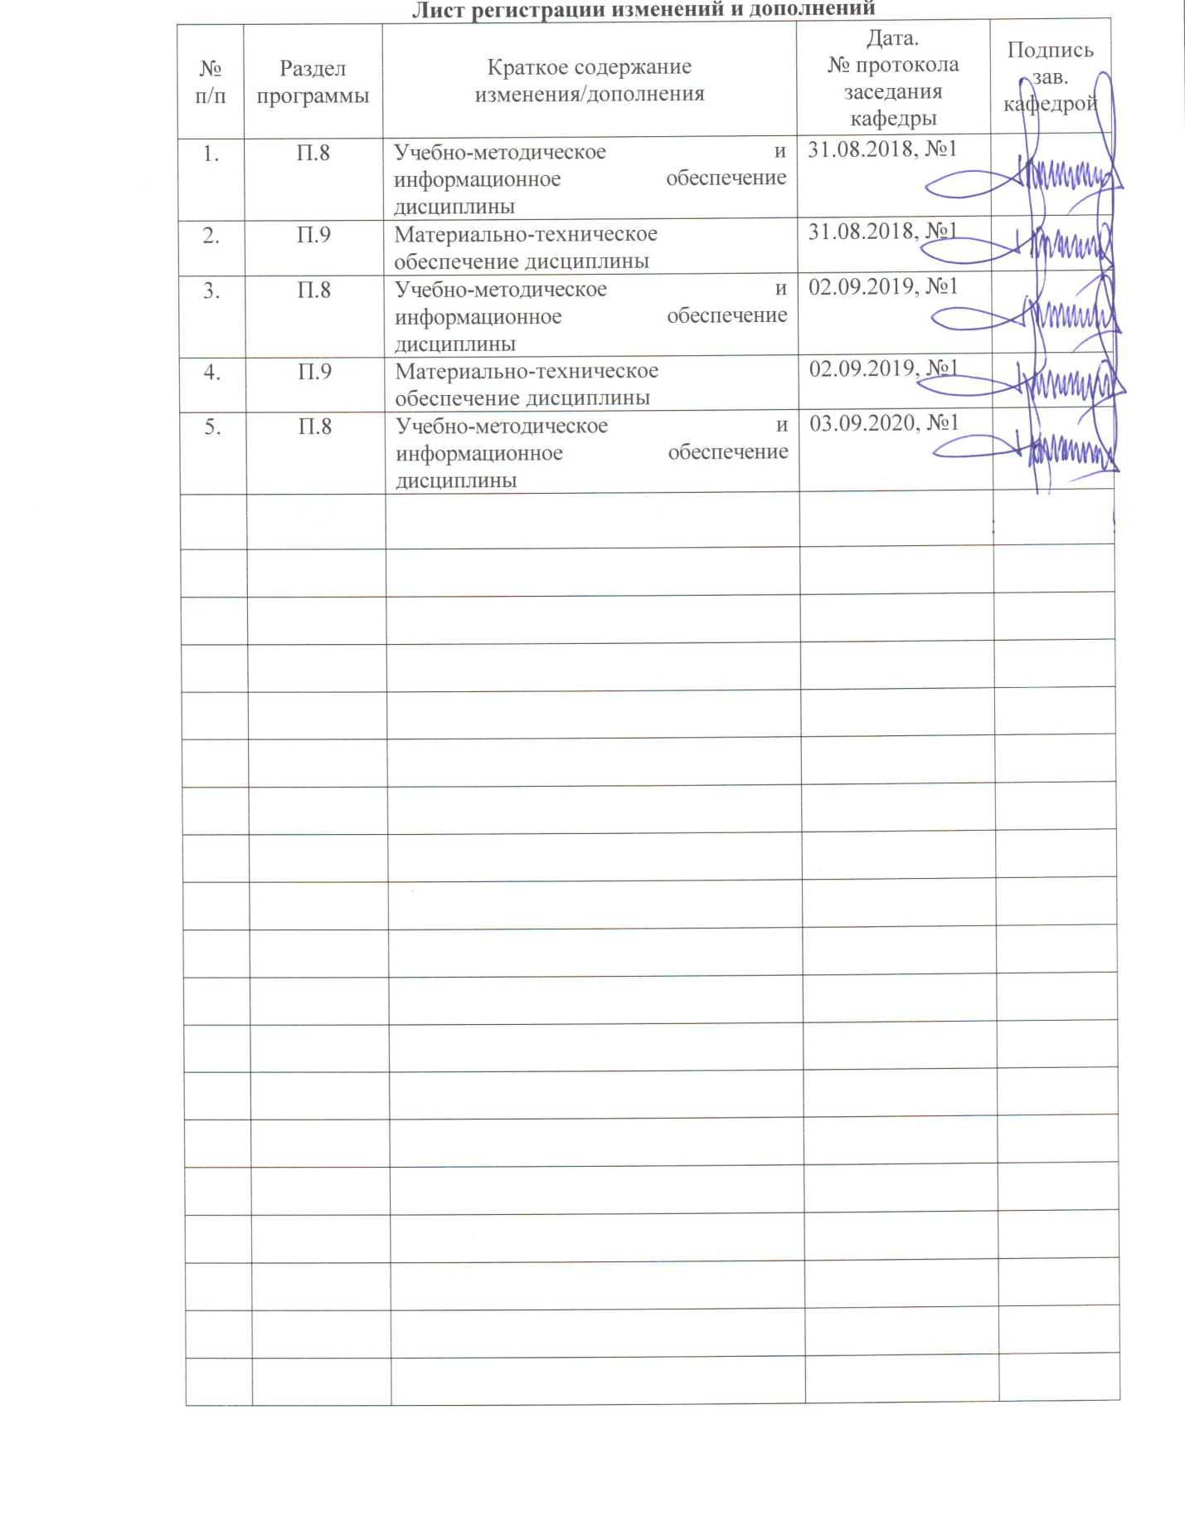
1 Цели освоения дисциплины (модуля)
Цель дисциплины «Управление проектами»: получение теоретических знаний и практических навыков в области управления проектами. Изучение и освоение курса создадут у студентов теоретическую, практическую и информационную базы, необходимые для эффективного применения в их дальнейшей практической работе в области управления проектами.

2 Место дисциплины (модуля) в структуре образовательной программы подготовки бакалавра (магистра, специалиста)
Дисциплина «УПРАВЛЕНИЕ ПРОЕКТАМИ» входит в базовую часть образовательной программы.
Для усвоения данной дисциплины студенту необходим объем знаний, предусмотренный следующими дисциплинами: «Методы принятия управленческих решений», «Документирование управленческой деятельности». Знания, полученные при изучении данной дисциплины, будут необходимы при изучении дисциплины «Бизнес-планирование», «Инновационный менеджмент», «Управление инновациями», «Стратегический менеджмент», «Проектная деятельность», «Информационные технологии в управлении проектами», «Автоматизация в управлении проектами», подготовке к государственной итоговой аттестации, выполнении и защите ВКР.

3 Компетенции обучающегося, формируемые в результате освоения дисциплины (модуля) и планируемые результаты обучения
В результате освоения дисциплины (модуля) «УПРАВЛЕНИЕ ПРОЕКТАМИ» обучающийся должен обладать следующими компетенциями:

Структурный  элемент  компетенции | Планируемые результаты обучения
Код и содержание компетенции: ОПК-2 «способностью находить организационно-управленческие решения и готовностью нести за них ответственность с позиций социальной значимости принимаемых решений»
Знать | - правовые основы организации труда, основы менеджмента персонала организации;  - принципы, формы управленческих решений; методы их принятия.
Уметь | - определять степень важности деловых решений и уровень собственной компетентности и ответственности;  - формулировать организационно-управленческие решения и распределять обязанности;
Владеть | - способностями аргументировать принятые решения и объяснять их последствия;  - современными методиками принятия и реализации организационно-управленческих решений
Код и содержание компетенции: ПК-6 «способностью участвовать в управлении проектом, программой внедрения технологических и продуктовых инноваций или программой организационных изменений»
Знать | - понятийно-категориальный аппарат проектного менеджмента, его отличительные признаки, сущность и классификацию.
Уметь | - определять цикл проекта, использовать программное обеспечение управления проектами;  - ставить цели и формировать задачи, связанные с созданием и коммерциализацией технологических и продуктовых инноваций, разрабатывать программы осуществления инновационной деятельности в организации и оценивать её эффективность.
Владеть | - навыками и инструментами разработки проекта, управления его стоимостью, рисками качеством, реализацией проекта.
Код и содержание компетенции:ПК-11 «Владением навыками анализа информации о функционировании системы внутреннего документооборота организации, ведения баз данных по различным показателям и формирования информационного обеспечения участников организационных проектов;»
Знать | - возможности и границы применения программного обеспечения анализа и качественного моделирования систем управления.
Уметь | - владеть средствами программного обеспечения анализа и количественного моделирования систем управления.
Владеть | - методами применения средств программного обеспечения анализа и количественного моделирования систем управления, навыками их оценки их эффективности.

4. Структура и содержание дисциплины (модуля)

Общая трудоемкость дисциплины составляет 3 зачетные единицы 108 акад. Часов, в том числе:
– контактная работа – 34,1 акад. часов:
– аудиторная – 34 акад. часов;
– внеаудиторная – 0,1 акад. часов
– самостоятельная работа – 73,9 акад. часов;
– в форме практической подготовки 108 акад. часов.

Раздел/ тема  дисциплины | Семестр | Аудиторная  контактная работа  (в акад. часах) |  |  | Самостоятельная работа (в акад. часах) | Вид самостоятельной  работы | Форма текущего контроля успеваемости и  промежуточной аттестации | Код и структурный  элемент компетенции
Раздел/ тема  дисциплины | Семестр | Лекции | лаборат.  занятия | практич. занятия
1. Раздел Основы управления проектом
1.1 Цель, задачи, характеристика и содержание дисциплины «Управление проектами». Место и роль управления проектом в современном обществе. | 4 |  |  | 1 | 4 | Подготовка к практическому занятию и контрольной работе | Устный опрос,  АКР №1 | ОПК-2-зув,  ПК-6-зув
1.2 Характеристика объектов управления: проект, программа, портфель проектов. Внешняя и внутренняя среда проекта. Модели жизненного цикла проекта | 4 |  |  | 1 | 4 | Подготовка к практическому занятию и контрольной работе | Устный опрос,  АКР №2 | ОПК-2-зув,  ПК-6-зув
1.3 Состав участников проекта, их основные функции. Команда проекта, ее формирование и развитие | 4 |  |  | 2 | 4 | Подготовка к практическому занятию и контрольной работе | Устный опрос,  АКР №3 | ОПК-2-зув,  ПК-6-зув
1.4 Менеджер проекта, его роль и функции в проекте, требования к компетенции. Функции и процессы управления проектом. | 4 |  |  | 2 | 4 | Подготовка к практическому занятию и контрольной работе | Устный опрос,  АКР №3 | ОПК-2-зув,  ПК-6-зув
1.5 Основы организации управления проектом. Организационные структуры управления проектом, их особенности. Организационный инструментарий управления проектом. | 4 |  |  | 2 | 4 | Подготовка к практическому занятию и контрольной работе | Устный опрос,  АКР №3 | ОПК-2-зув,  ПК-6-зув
1.6 Программные средства, используемые в управлении проектом | 4 |  |  | 2 | 4 | Подготовка к практическому занятию и контрольной работе | Тест№1,  АКР №3 | ОПК-2-зув,  ПК-6-зув,  ПК-11-зув
Итого по разделу | 4 |  |  | 10 | 24
Раздел 2 Управление разработкой проекта
2.1 Инициация и разработка концепции проекта | 4 |  |  | 2/1И | 4 | Подготовка к практическому занятию и контрольной работе | Устный опрос,  АКР №3 | ОПК-2-зув,  ПК-6-зув
2.2 Предварительная оценка вариантов проекта | 4 |  |  | 2/1И | 4 | Подготовка к практическому занятию и контрольной работе | Устный опрос,  АКР №3 | ОПК-2-зув,  ПК-6-зув
2.3 Технико-экономическое обоснование целесообразности и финансовой реализуемости проекта | 4 |  |  | 4/2И | 9,9 | Подготовка к практическому занятию и контрольной работе | Устный опрос,  АКР №3 | ОПК-2-зув,  ПК-6-зув
2.4 Планирование управляемых параметров проекта: продолжительности, стоимости, качества. Планирование ресурсного обеспечения проекта | 4 |  |  | 2/1И | 4 | Подготовка к практическому занятию и контрольной работе | Устный опрос,  АКР №3 | ОПК-2-зув,  ПК-6-зув
2.5 Анализ и оценка рисков проекта и методы снижения их негативного влияния на проект | 4 |  |  | 4/2И | 8 | Подготовка к практическому занятию и контрольной работе | Тест№2,  АКР №3 | ОПК-2-зув,  ПК-6-зув
Итого по разделу | 4 |  |  | 14/8И | 29,9
Раздел 3 Управление реализацией проекта
3.1 Управление системой участников и командой проекта | 4 |  |  | 2/1И | 4 | Подготовка к практическому занятию и контрольной работе | Устный опрос,  АКР №3 | ОПК-2-зув,  ПК-6-зув
3.2 Управление основными параметрами проекта | 4 |  |  | 2/1И | 4 | Подготовка к практическому занятию и контрольной работе | Устный опрос,  АКР №3 | ОПК-2-зув,  ПК-6-зув
3.3 Управление коммуникациями в проекте | 4 |  |  | 2/1И | 4 | Подготовка к практическому занятию и контрольной работе | Устный опрос,  АКР №3 | ОПК-2-зув,  ПК-6-зув
3.4 Организация контроля, мониторинга, анализа выполнения проекта | 4 |  |  | 2/1И | 4 | Подготовка к практическому занятию и контрольной работе | Устный опрос,  АКР №3 | ОПК-2-зув,  ПК-6-зув
3.5 Завершение проекта. Оценка результативности и эффективности управления проектом | 4 |  |  | 2/1И | 4 | Подготовка к практическому занятию и защите контрольной работы | Тест№3,  АКР №3 | ОПК-2-зув,  ПК-6-зув
Итого по разделу | 4 |  |  | 10/5И | 20
Итого по дисциплине | 4 |  |  | 34/12И | 73,9 |  | Промежуточная аттестация: зачет
И – в том числе, часы, отведенные на работу в интерактивной форме.

5 Образовательные и информационные технологии
Изучение дисциплины «Управление проектами» предполагает не только запоминание и понимание, но и анализ, синтез, рефлексию, формирует универсальные умения и навыки, являющиеся основой становления специалиста-профессионала. Однако только средства дисциплины «Управление проектами» недостаточны для формирования ключевых компетенций будущего бакалавра.
Для реализации компетентностного подхода предлагается интегрировать в учебный процесс интерактивные образовательные технологии, включая информационные и коммуникационные технологии (ИКТ), при осуществлении различных видов учебной работы:
- педагогическую технологию «Развитие критического мышления через чтение и письмо (РКМЧП)»;
- учебную дискуссию;
- электронные средства обучения (слайд-лекции, электронные тренажеры, компьютерные тесты);
- дистанционные (сетевые) технологии.
Технология РКМЧП является интегрированной технологией, включающей в себя различные интерактивные приемы и стратегии обучения, стимулирующие мыслительную деятельность студентов. Технология носит универсальный характер, хорошо адаптируется с другими образовательными технологиями и формами обучения и может быть использована для реализации различных видов учебных занятий и форм обучения, включая дистанционную.
Отличительной особенностью учебных занятий с использованием стратегий технологии РКМЧП является их трехстадиевая структура, реализующая схему «вызов – осмысление – рефлексия». На каждой стадии предполагается достижение следующих целей:
стадия «вызов» позволяет:
  - актуализировать и обобщить имеющиеся у студента знания по данной теме или проблеме,
  - вызвать устойчивый интерес к изучаемой теме, мотивировать обучающегося к получению новой информации,
  - побудить студента к активной аудиторной и внеаудиторной работе;
стадия «осмысление» предполагает:
  - получение новой информации,
  - первичное ее осмысление,
  - соотнесение полученной информации с уже имеющимися знаниями;
стадия «рефлексия» обеспечивает
  - целостное осмысление, обобщение полученной информации,
  - присвоение нового знания, новой информации студентом,
  - формирование у каждого студента собственного отношения к изучаемому материалу.
Как традиционные, так и практики инновационного характера могут сопровождаться компьютерными слайдами или слайд-лекциями. Основное требование к слайд-лекции – применение динамических эффектов (анимированных объектов), функциональным назначением которых является наглядно-образное представление информации, сложной для понимания и осмысления студентами, а также интенсификация и
Для проведения контрольно-диагностических мероприятий предлагается использовать компьютерные контролирующие тесты, тесты для самодиагностики.
Текущий контроль знаний (рейтинг-контроль) осуществляется в виде тестирования или выполнения мини контрольных работ.
Таким образом, применение интерактивных образовательных технологий придает инновационный характер практически всем видам учебных занятий, включая лекционные занятия.

6 Учебно-методическое обеспечение самостоятельной работы обучающихся
По дисциплине «Управление проектами» предусмотрена аудиторная и внеаудиторная самостоятельная работа обучающихся.
Аудиторная самостоятельная работа студентов предполагает решение контрольных задач и тестирование на практических занятиях.
Внеаудиторная самостоятельная работа студентов предполагает подготовку к занятиям, подготовку к тестированию, изучение необходимых разделов в конспектах, учебных пособиях и другой литературе, а так же разработка и защита проекта.
По данной дисциплине предусмотрены различные виды контроля результатов обучения: периодический контроль в виде тестов или опроса, итоговый контроль в виде зачета.

Примерные аудиторные контрольные работы (АКР):
АКР №1 «Принятие управленческих решений»
Рассмотрите конкретные ситуации и напишите, как должен вести себя руководитель:
Ситуация 1
Вы поручаете выполнение задания своему подчиненному, зная, что только он может хорошо его выполнить. Но вдруг вы узнаете, что тот перепоручил задание другому лицу, в результате чего задание к сроку не было выполнено.
Вы вызываете к себе в кабинет обоих и говорите:_____________
Ситуация 2
Вы отдали распоряжение, касающееся решения проблемы. Ваш подчиненный не выполнил этого распоряжения, но решил проблему по-своему. Вы понимаете, что его решение лучше вашего.
Вы говорите:______________
Ситуация 3
Руководитель дает подчиненному задание приобрести оборудование определенной марки. Подчиненный пытается объяснить, что этот тип оборудования не стоит покупать и по какой причине. Но руководитель приводит внешне весомые аргументы в пользу своего решения.
Через некоторое время мнение подчиненного подтверждается, и оборудование демонтируется. Руководитель вызывает к себе подчиненного, чтобы проанализировать причину неудачи.
Что вы ответите на месте подчиненного?
Ситуация 4
Ваш непосредственный начальник, минуя вас, дает срочное задание вашему подчиненному, который уже занят выполнением вашего ответственного задания. Вы и ваш начальник считаете свои задания неотложными.
Выберите наиболее приемлемый для вас вариант решения:
а) не оспаривая задание начальника, буду строго придерживаться должностной субординации, предложу подчиненному отложить выполнение текущей работы;
б) все зависит от того, насколько для меня авторитетен начальник;
в) выражу подчиненному свое несогласие с заданием начальника, предупрежу его, что впредь в подобных случаях буду отменять задания, поручаемые ему без согласия со мной;
г) в интересах дела предложу подчиненному выполнить начатую работу.

АКР №2 «Принятие управленческих решений»
Рассмотрите конкретные ситуации и напишите, как должен вести себя руководитель:
Ситуация 1
Предлагаются три варианта действий руководителя, дающего поручение своему секретарю. Какой вариант вы считаете предпочтительным и почему?
1. Я продиктую вам письмо, которое сегодня необходимо отправить.
2. Необходимо сегодня же отправить письмо такому-то поставщику с дальнейшей информацией о… Вы не могли бы составить конспект письма, чтобы в три часа мы смогли его вместе посмотреть?
3. Необходимо сегодня же отправить письмо клиенту, которого я принимал утром, с дальнейшей информацией о… Вы не позаботитесь об этом? Если у вас есть вопросы, я готов выслушать.
Ситуация 2
В самый напряженный период завершения производственной программы один из сотрудников вашего коллектива заболел. Каждый из подчиненных занят выполнением своей работы. Работа отсутствующего также должна быть выполнена в срок. Как поступить в этой ситуации?
A. Посмотрю, кто из сотрудников меньше загружен, и распоряжусь: «Вы возьмете эту работу, а вы поможете доделать это».
Б. Предложу коллективу: «Давайте вместе подумаем, как выйти из создавшегося положения».
B. Попрошу членов актива высказать свои предложения, предварительно обсудив их с коллегами, затем приму решение.
Г. Вызову к себе самого опытного и надежного работника и попрошу его выручить коллектив, выполнив работу отсутствующего.
Ситуация 3
Руководитель направляет двух работников в командировку, но один наотрез от этого отказывается, мотивируя плохими межличностными отношениями между ними.
Вы говорите:_________________
Ситуация 4
Ваш сотрудник подал заявление об увольнении по собственному желанию. Когда вы через два дня спрашиваете его о причинах, он говорит: «Как раз с вами я бы не хотел обсуждать этот вопрос».
Вы говорите:_________________
Ситуация 5
В возглавляемый вами отдел принят новый сотрудник. Он добросовестно работает и со вкусом одевается. Сравнив мысленно себя с ним, вы приходите к выводу, что ваш внешний вид оставляет желать лучшего. А тут еще распространилась среди подчиненных шутка насчет ваших брюк и покроя пиджака.
Как вести себя в этой ситуации?

АКР №3 «Разработка и оценка эффективности инвестиционного (инновационного) проекта»
В начале изучения дисциплины преподаватель предлагает обучающимся выбрать идею для проекта. Обучающийся самостоятельно выбирает идею для проекта, в соответствии с которой необходимо будет разработать проект.
Разработка проекта следующие этапы:
1. Состав участников проекта, их основные функции
2. Менеджер проекта, его роль и функции в проекте
3. Разработка организационной структуры управления проектом
4. Разработка концепции проекта
5. Предварительная оценка вариантов проекта
6. Технико-экономическое обоснование целесообразности и финансовой реализуемости проекта
7. Планирование управляемых параметров проекта: продолжительности, стоимости, качества. Планирование ресурсного обеспечения проекта
8. Организация контроля, мониторинга, анализа выполнения проекта
9. Завершение проекта. Оценка результативности и эффективности управления проектом

Примерные тестовые задания
Тест №1
Выберите один или несколько правильных вариантов ответа:

1 Область применения УП:
- Реализация продукции
- Реализация правительственных программ социально-экономического развития страны
- Реализация программы государственного строительства
- Реализация проекта развития предприятия

2. Признаки, присущие понятию «проект»:
1) Направленность на достижение конкретных целей и определенных результатов
2) Цикличность
3) Однократность
4) Неограниченная протяженность во времени

3. Продолжительность мегапроектов:
1) до года
2) 1-2 года
3) 2-4 года
4) свыше 5 лет
4. Календарные графики работ строят в фазе жизненного цикла проекта
1) концепция
2) планирование и разработка
3) осуществление
4) завершение
5. Выбрать термин для которого дано определение: «владелец проекта и будущий потребитель его результатов»
1) Куратор проекта
2) Руководитель проекта
3) Заказчик проекта
4) Потребители продукта проекта

6. Выбрать термин, для которого дано определение: «участники команды проекта, принимающие участие в управлении проектом»
1) Куратор проекта
2) Руководитель проекта
3) Заказчик проекта
4) Потребители продукта проекта

7. Что понимают под инвестиционным проектом как социально-экономической системой?
1) Дело, деятельность, мероприятие, предполагающее осуществление комплекса каких-либо действий, обеспечивающих достижение определенных целей.
- Хозяйственное мероприятие, работа, проект.
- Система организационно-правовых и расчетно-финансовых документов, необходимых для осуществления каких-либо действий или описывающих такие действия.
- Комплекс мероприятий (технических, организационных и др.), нацеленных на достижение определенных целей (экономических, социальных, экологических и т.д.) и требующими для своего осуществления использования капитальных ресурсов.

8. Все следующие ситуации являются преимуществами проектной организационной структуры КРОМЕ:
1) Руководитель проекта имеет полное руководство над проектом.
2) Оборудование и люди объединены через проекты.
3) Командная работа и чувство сопричастности.
4) Члены команды подчинены одному руководителю.

9. Какой фактор из нижеперечисленных - основной недостаток матричного метода управления проектом?
1) Единственный руководитель проекта признан ответственным за успешное завершение проекта.
2) Участники группы должны оставить их функциональные обязанности в фирме и заняться только карьерным ростом в системе управления проектом.
3) Участники проектной команды подчиняются одновременно двум руководителям, что создает возможности потенциального конфликта
4) Связь между функциональными обязанностями строго определена.
5) Комбинация функциональных знаний многих подготовленных работников может дать синергетические решения возникающих проблем.

10. Что такое жизненный цикл инвестиционного проекта?
1) Продолжительность выполнения мероприятий по проекту от момента зарождения идеи до ее полной реализации.
2) Временной интервал выполнения работ по проекту;
3) Промежуток времени от момента обоснования проекта до момента получения инвестиций в проект;
4) Самое раннее возможное время выполнения работ.

Тест №2
Выберите один или несколько правильных вариантов ответа:

1. Какие из следующих показателей представляют интерес в управлении проектом?
1) Время
2) Стоимость
3) Доступность ресурсов

2. Для критического пути проектных работ, чтобы быть наиболее эффективным, работы или задачи проекта должны быть:
1) Четко сформулированными
2) Независимыми
3) Согласованными
4) Все вышеуказанное

3. Каковы методы количественной оценки коммерческой эффективности проектов?
1) Метод внутренней нормы возврата
2) Метод чистого дисконтированного дохода
3) Метод срока возврата капитала
4) Все перечисленные

4. Что является необходимым условием отбора проекта для финансирования?
1) Требование NPV_{j}>0
- Требование NPV_{j} = 0
- Требование NPV_{j} < 0
- Требование NPV_{j} - max NPV_{j} для любого k (вариант проекта).
- Требование NPV_{j} < max NPV_{j} для любого k, но NPV_{j} > (=) max NPV_{j} - E_{j}, где Е_{j} - уступка j-го участника проекта.

5. Чтобы проект был эффективен для инвестора, норма дисконтирования должна быть:
- равна депозитной ставке;
2) выше депозитной ставки;
3) ниже депозитной ставки;

6. В терминах концепции потока реальных денег рассчитываются следующие оценочные показатели:
- NPV;
- IRR;
- срок возврата инвестиций;
4) все перечисленные показатели;

7. Финансовые притоки включают в себя:
1) полученные субсидии, долго- и среднесрочные ссуды, сбор счетов к получению, операционные притоки реальных денег, прирост чистого оборотного капитала, поступления от продажи активов, полученные дивиденды;
2) полученные субсидии, долго- и среднесрочные ссуды, сбор счетов к получению, операционные оттоки реальных денег, прирост чистого оборотного капитала, поступления от продажи активов, полученные дивиденды;
3) полученные субсидии, долго- и среднесрочные ссуды, сбор счетов к получению, операционные притоки реальных денег, прирост чистого оборотного капитала, поступления от продажи активов, полученные дивиденды;
4) полученные субсидии, долго- и среднесрочные ссуды, сбор счетов к оплате, операционные притоки реальных денег, прирост чистого оборотного капитала, поступления от продажи активов, полученные дивиденды;

8. Финансовые оттоки включают в себя:
1) выплаченные дивиденды, приобретение акций, проценты, уплаченные по ссудам, сбор счетов к получению, приобретение основных активов, погашения займов, операционные оттоки реальных денег
2) выплаченные дивиденды, приобретение акций, проценты, уплаченные по ссудам, сбор счетов к оплате, приобретение основных активов, погашения займов, операционные оттоки реальных денег
3) полученные дивиденды, приобретение акций, проценты, уплаченные по ссудам, сбор счетов к оплате, приобретение основных активов, погашения займов, операционные оттоки реальных денег
4) выплаченные дивиденды, приобретение акций, проценты, уплаченные по ссудам, сбор счетов к оплате, приобретение основных активов, погашения займов, операционные притоки реальных денег

9. Структура бизнес-плана обязательно должна включать:
1) производственный и финансовый план;
- организационный план;
- план маркетинга;
- все перечисленные разделы.

10. Как привлечь иностранного инвестора?
1) Разработать инвестиционный проект в соответствии с международными методиками.
2) Представить инвестиционный проект, учитывающий требования конкретного инвестора и специфические условия, в которых предполагается реализация проекта.
3) Предложить потенциальному инвестору исходные предпосылки и идею проекта для его последующей оценки и анализа самим инвестором.

Тест №3
Выберите один или несколько правильных вариантов ответа:

1. К основным функциям проект-менеджера по отдельным сферам деятельности не относится:
1) Установление взаимоотношения с вышестоящим руководством , клиентом, другими участниками проекта.
2) Налаживание хороших отношений с общественными организациями, прессой, телевидением и т.д.
3) Контроль выполнения планов и графиков командой проекта.
4) Создание проектной документации и согласование ее с заказчиком.

2. Выбрать термин, для которого дано определение: «коллективный орган, который выбирает проекты для реализации, утверждает планы работ и их изменения, назначает куратора и утверждает руководителя проекта»
1) Инвестор проекта
2) Координационный совет
3) Куратор проекта
4) Команда проекта
5) Команда управления проектом
6) Руководитель проекта
7) Потребители продукта проекта
8) Инициатор проекта
9) Заказчик проекта

3. Выбрать термин, для которого дано определение: «участники проекта, задействованные в его реализации»
1) Инвестор проекта
2) Координационный совет
3) Куратор проекта
4) Команда проекта
5) Команда управления проектом
6) Руководитель проекта
7) Потребители продукта проекта
8) Инициатор проекта
9) Заказчик проекта

4. Выбрать термин для которого дано определение: «член команды управления проектом, лично отвечающий за все результаты проекта»
1) Инвестор проекта
2) Координационный совет
3) Куратор проекта
4) Команда проекта
5) Команда управления проектом
6) Руководитель проекта
7) Потребители продукта проекта
8) Инициатор проекта
9) Заказчик проекта

5. Риск при осуществлении проекта
1) вероятность возникновения неблагоприятных финансовых последствий в форме потери ожидаемого дохода в ситуациях неопределенности его осуществления.
2) вероятность возникновения неблагоприятных политических последствий в форме потери ожидаемого дохода в ситуациях неопределенности его осуществления.
3) вероятность возникновения неблагоприятных социальных последствий в форме потери ожидаемого дохода в ситуациях неопределенности его осуществления.
4) вероятность возникновения неблагоприятных экологических последствий в форме потери ожидаемого дохода в ситуациях неопределенности его осуществления.

6. Выберите понятие: программа проектов
1) совокупность проектов, находящихся в компетенции одного центра ответственности
2) группа взаимосвязанных проектов и различных мероприятий, объединенных общей целью и условиями их выполнения
3) комплекс взаимосвязанных мероприятий, предназначенных для достижения поставленных целей с установленными требованиями к качеству результата в течение заданного времени и при установленном бюджете
4) набор проектов или программ и других работ, необходимых для достижения стратегических целей предприятия

7. Завершение проекта – это стадия процесса управления проектом, включающая процессы
1) формирования концепции проекта
2) формирования сводного плана проекта
3) осуществления всех запланированных проектных работ
4) ввода в эксплуатацию и принятия проекта заказчиком, документирования и анализа опыта реализации проекта

8. Управление риском проекта это
1) системное применение политики, процедур и методов управления к задачам определения ситуации, идентификации, анализа, оценки, обработки, мониторинга риска и обмена информацией, для обеспечения снижения потерь и увеличения рентабельности.
2) системное применение политики, процедур и методов управления целями проекта, анализа, оценки, обработки, мониторинга информацией, для обеспечения снижения потерь и увеличения рентабельности
3) системное применение политики, процедур и методов управления командой проекта и обмена информацией, для обеспечения снижения потерь и увеличения рентабельности
4) системное применение политики, процедур и методов управления к задачам определения ситуации, мониторинга риска и обмена информацией, для обеспечения снижения потерь.

9. К способам снижения проектного риска относится
1) мотивирование
2) планирование
3) диверсификация
4) контроль

10. Реализация проекта представляет собой цикл таких процедур как
1) планирование
2) выполнение
3) анализ и регулирование
4) контроль
5) все перечисленные варианты

11. Что из ниже перечисленного не является видом организационной структуры управления проектом
1) функциональная
2) матричная
3) стратегическая
4) проектная

12. На каком временном отрезке жизненного цикла проекта рассчитывается коммерческая эффективность проекта?
1) На прединвестиционном.
2) На инвестиционном.
3) На эксплуатационном.
4) На всех.

13. На каком этапе реализации проекта определяется перечень целей, требований и задач проекта:
1) разработка концепции
2) анализ проблемы
3) разработка проекта
4) завершение проекта

14. Покупка и запуск технологической линии требуют 1 млн. руб., монтаж – 1 месяц. Ожидаемый средний годовой доход 400 тыс. руб. Какова годовая доходность реализации такого проекта?
1) 100%;
2) 40%;
3) 2,5%;
4) 60%.

15. Чтобы проект был принят для реализации какое условие должно выполняться при оценке внутренней нормы доходности
1) внутренняя норма доходности больше ставки дисконтирования;
2) внутренняя норма доходности меньше ставки дисконтирования;
3) внутренняя норма доходности равна ставке дисконтирования;
4) нет правильных вариантов

Перечень тем рефератов

Управление проектами как составная часть менеджмента.
Базовые понятия управления проектами.
Организация управления проектами.
Особенности управления проективной деятельностью.
История развития проективной деятельности.
Методология управления проектами.
Классификация проектов по различным признакам.
Основные процессы управления проектами.
Общепринятые стандарты по управлению проектами.
Назначение и структура проектного анализа.
Особенности планирования в проективной деятельности.
Жизненный цикл проекта.
Особенности составления бизнес-плана проекта.
Управление качеством в проективной деятельности.
Управление персоналом при осуществлении проективной деятельности.
Формирование организационной структуры управления проектами.
Логистика в материально-техническом обеспечении проекта.
Управление рисками проекта.
Контроль и регулирование проективной деятельности.
Оценка стоимости проекта.
Особенности бюджетирования проекта.
Экспертиза проекта.
Жизненный цикл инвестиционного проекта.
Оценка экономической эффективности инвестиционного проекта.
Управление портфелем проектов.

7 Оценочные средства для проведения промежуточной аттестации
а) Планируемые результаты обучения и оценочные средства для проведения промежуточной аттестации:

Структурный элемент  компетенции | Планируемые результаты обучения | Оценочные средства
Код и содержание компетенции: ОПК-2 «способностью находить организационно-управленческие решения и готовностью нести за них ответственность с позиций социальной значимости принимаемых решений»
Знать | - правовые основы организации труда, основы менеджмента персонала организации;  - принципы, формы управленческих решений; методы их принятия. | Перечень теоретических вопросов к зачету:  - Понятие управленческого решения, принципы, формы и методы их принятия  - Понятие и виды организационной структуры предприятия  - Правовые основы организации труда. Мотивация персонала.
Уметь | - определять степень важности деловых решений и уровень собственной компетентности и ответственности;  - формулировать организационно-управленческие решения и распределять обязанности; | Практическое задание к зачету:  Определить :  1. Состав участников проекта, их основные функции  2. Менеджер проекта, его роль и функции в проекте  3. Разработка организационной структуры управления проектом
Владеть | - способностями аргументировать принятые решения и объяснять их последствия;  - современными методиками принятия и реализации организационно-управленческих решений | Практическое задание к зачету:  Рассмотрите конкретные ситуации и напишите, как должен вести себя руководитель:  Ситуация 1  Вы поручаете выполнение задания своему подчиненному, зная, что только он может хорошо его выполнить. Но вдруг вы узнаете, что тот перепоручил задание другому лицу, в результате чего задание к сроку не было выполнено.  Вы вызываете к себе в кабинет обоих и говорите:_____________  Ситуация 2  Вы отдали распоряжение, касающееся решения проблемы. Ваш подчиненный не выполнил этого распоряжения, но решил проблему по-своему. Вы понимаете, что его решение лучше вашего.  Вы говорите:______________  Ситуация 3  Руководитель дает подчиненному задание приобрести оборудование определенной марки. Подчиненный пытается объяснить, что этот тип оборудования не стоит покупать и по какой причине. Но руководитель приводит внешне весомые аргументы в пользу своего решения.  Через некоторое время мнение подчиненного подтверждается, и оборудование демонтируется. Руководитель вызывает к себе подчиненного, чтобы проанализировать причину неудачи.  Что вы ответите на месте подчиненного?  Ситуация 4  Ваш непосредственный начальник, минуя вас, дает срочное задание вашему подчиненному, который уже занят выполнением вашего ответственного задания. Вы и ваш начальник считаете свои задания неотложными.  Выберите наиболее приемлемый для вас вариант решения:  а) не оспаривая задание начальника, буду строго придерживаться должностной субординации, предложу подчиненному отложить выполнение текущей работы;  б) все зависит от того, насколько для меня авторитетен начальник;  в) выражу подчиненному свое несогласие с заданием начальника, предупрежу его, что впредь в подобных случаях буду отменять задания, поручаемые ему без согласия со мной;  г) в интересах дела предложу подчиненному выполнить начатую работу.
Код и содержание компетенции: ПК-6 «способностью участвовать в управлении проектом, программой внедрения технологических и продуктовых инноваций или программой организационных изменений»
Знать | - понятийно-категориальный аппарат проектного менеджмента, его отличительные признаки, сущность и классификацию. | Перечень теоретических вопросов к зачету:  1.Проект. Программа. Проект и программы как объекты управления, их характеристики.  2.Цели и стратегии проекта. Взаимосвязь целей и задач проекта.  3.Структуры проекта. Принципы структурной декомпозиции проекта.  4.Жизненный цикл и фазы проекта. Разновидности и примеры жизненных циклов проектов.  5.Состав и содержание работ основных фаз жизненного цикла проекта.  6.Окружение проекта. Внутренняя среда проекта. Влияние окружения на разные типы проектов.  7.Участники проекта. Роль и функции основных участников.  8.Команда проекта. Основные задачи команды проекта. Формирование и развитие команды проекта.  9.Управляющий проектом. Современные требования к менеджеру проекта. Квалификация и сертификация менеджера проекта.  10.Руководство и лидерство. Стили руководства. Стили лидерства. Различие между управлением и лидерством.  11.Организационные структуры проекта. Виды организационных структур: функциональная, проектная, матричная, смешанная.  12.Стандарты и нормы. Стандарты и нормы, как основа взаимодействия участников проекта. Примеры действующих стандартов в УП.  13.Информационные технологии в проекте. Программные средства для управлении проектами.  14.Проектно-ориентированное управление. Типы и виды организаций, применяющих проектно-ориентированное управление.  15.Применение управления проектами. Освоение и использование управления проектами в организации. Особенности Управления проектами в современных условиях России.  16.Стадии процесса Управления проектами. Основные задачи, решаемые на разных стадиях управления проекта.  17.Управление предметной областью проекта.  18.Управление проектом по временным параметрам.  19.Управление стоимостью и финансами проекта.  20.Управление качеством в проекте. Стандарты качества управления проектом семейства ИСО-9000.  21.Управление риском в проекте.  22.Управление персоналом в проекте.  23.Управление безопасностью в проекте.  24.Управление поставками и контрактами в проекте.  25.Управление изменениями в проекте.  26. Предварительная оценка вариантов проекта  27. Технико-экономическое обоснование целесообразности и финансовой реализуемости проекта.  28. Интегральные показатели эффективности проекта: срок окупаемости и дисконтированный срок окупаемости, чистый дисконтируемый доход, внутренняя норма доходности, индекс доходности.  29. Оценка рисков проекта и их страхование.  30.Управление проектами за рубежом. УП как специальная область профессиональной деятельности. Системы сертификации.  31.Управление проектами в России. Российская Ассоциация Управления проектами. Задачи и перспективы развития Управления проектами.  32. История и тенденции развития в управлении проектом
Уметь | - определять цикл проекта, использовать программное обеспечение управления проектами;  - ставить цели и формировать задачи, связанные с созданием и коммерциализацией технологических и продуктовых инноваций, разрабатывать программы осуществления инновационной деятельности в организации и оценивать её эффективность. | Практическое задание к зачету:  - Определить жизненный цикл и фазы проекта  - Разработать программу осуществления инновационной деятельности в организации и оценить её эффективность  - Разработка концепции проекта  - Планирование управляемых параметров проекта: продолжительности, стоимости, качества. Планирование ресурсного обеспечения проекта  - Создать проект с помощью программы для планирования и управления проектами Project Libre
Владеть | - навыками и инструментами разработки проекта, управления его стоимостью, рисками реализации проекта. | Практическое задание к зачету:  - Оценить стоимость проекта  - Оценить риски реализации проекта
Код и содержание компетенции: ПК-11 «Владением навыками анализа информации о функционировании системы внутреннего документооборота организации, ведения баз данных по различным показателям и формирования информационного обеспечения участников организационных проектов» |  |  |  | - Описание производственного процесса
Знать | - возможности и границы применения программного обеспечения анализа и качественного моделирования систем управления. | Перечень теоретических вопросов к зачету:  - Информационные технологии в проекте. Программные средства для управлении проектами.  - Программы для планирования и управления проектами Microsoft Project, Project Libre
Уметь | - владеть средствами программного обеспечения анализа и количественного моделирования систем управления. | Практическое задание к зачету:  Создать проект с помощью программы для планирования и управления проектами Project Libre
Владеть | - методами применения средств программного обеспечения анализа и количественного моделирования систем управления, навыками их оценки их эффективности. | Практическое задание к зачету:  Оценить эффективность проекта с помощью программы для планирования и управления проектами Project Libre

б) Порядок проведения промежуточной аттестации, показатели и критерии оценивания:
Промежуточная аттестация по дисциплине «Управление проектами» включает теоретические вопросы, позволяющие оценить уровень усвоения обучающимися знаний, и практические задания, выявляющие степень сформированности умений и владений, проводится в форме зачета.
Зачет по данной дисциплине проводится в форме теста и выполнения одного практического задания.
Показатели и критерии оценивания зачета:
– на оценку «зачтено» – обучающийся демонстрирует от высокого до порогового уровня сформированности компетенций:
- всестороннее, систематическое и глубокое знание учебного материала, свободно выполняет практические задания, свободно оперирует знаниями, умениями, применяет их в ситуациях повышенной сложности.
- основные знания, умения освоены, но допускаются незначительные ошибки, неточности, затруднения при аналитических операциях, переносе знаний и умений на новые, нестандартные ситуации.
- в ходе контрольных мероприятий допускаются ошибки, проявляется отсутствие отдельных знаний, умений, навыков, обучающийся испытывает значительные затруднения при оперировании знаниями и умениями при их переносе на новые ситуации.
– на оценку «незачтено» – обучающийся демонстрирует знания не более 20% теоретического материала, допускает существенные ошибки, не может показать интеллектуальные навыки решения простых задач; обучающийся не может показать знания на уровне воспроизведения и объяснения информации, не может показать интеллектуальные навыки решения простых задач.

8. Учебно-методическое и информационное обеспечение дисциплины
а) Основная литература
1. Управление проектами : учебник / В. Н. Островская, Г. В. Воронцова, О. Н. Момотова [и др.]. — 2-е изд., стер. — Санкт-Петербург : Лань, 2019. — 400 с. — ISBN 978-5-8114-4043-6. — Текст : электронный // Лань : электронно-библиотечная система. — URL: https://e.lanbook.com/book/114700 (дата обращения: 17.10.2020). — Режим доступа: для авториз. пользователей.

б) Дополнительная литература:
1. Толстых, Т. О. Управление проектами : учебник / Т. О. Толстых, Д. Ю. Савон. — Москва : МИСИС, 2020. — 142 с. — ISBN 978-5-907226-86-9. — Текст : электронный // Лань : электронно-библиотечная система. — URL: https://e.lanbook.com/book/147923 (дата обращения: 17.10.2020). — Режим доступа: для авториз. пользователей.
2.Карасева, О. А. Управление проектами : учебное пособие / О. А. Карасева. — Екатеринбург : УГЛТУ, 2019. — 99 с. — ISBN 978-5-94984-696-4. — Текст : электронный // Лань : электронно-библиотечная система. — URL: https://e.lanbook.com/book/142583 (дата обращения: 17.10.2020). — Режим доступа: для авториз. пользователей.
3. Литовская, Ю. В. Теория и практика бизнес-планирования : учебное пособие / Ю. В. Литовская, О. Г. Трубицына ; МГТУ. - Магнитогорск : МГТУ, 2017. - 1 электрон. опт. диск (CD-ROM). - Загл. с титул. экрана. - URL: https://magtu.informsystema.ru/uploader/fileUpload?name=3249.pdf&show=dcatalogues/1/1137071/3249.pdf&view=true (дата обращения: 14.05.2020). - Макрообъект. - Текст : электронный. - Сведения доступны также на CD-ROM.
в) Методические указания:
1. Управление проектами: практикум : учебное пособие / Е. П. Караваев, Ю. Ю. Костюхин, И. П. Ильичев, О. О. Скрябин. — Москва : МИСИС, 2015. — 99 с. — ISBN 978-5-87623-843-6. — Текст : электронный // Лань : электронно-библиотечная система. — URL: https://e.lanbook.com/book/69751 (дата обращения: 17.10.2020). — Режим доступа: для авториз. пользователей.

г) Программное обеспечение и Интернет-ресурсы:
Программное обеспечение

Наименование ПО | № договора | Срок действия лицензии
MS Windows 7 | Д-1227 от 08.10.2018 | 11.10.2021
MS Office 2007 | № 135 от 17.09.2007 | бессрочно
7 Zip | свободно распространяемое | бессрочно

Интернет ресурсы
1. Международная справочная система «Полпред» polpred.com отрасль «Образование, наука». – URL: http://edication.polpred.com/.
2.Национальная информационно-аналитическая система – Российский индекс научного цитирования (РИНЦ). - URL: https://elibrary.ru/projest_risc.asp.
3. Поисковая система Академия Google (Google Scholar). - URL: https://scholar.google.ru/.
4. Информационная система – Единое окно доступа к информационным ресурсам. - URL: http://window.edu.ru/.

9 Материально-техническое обеспечение дисциплины (модуля)
Материально-техническое обеспечение дисциплины включает:
Тип и название аудитории | Оснащение аудитории
Учебные аудитории для проведения практических занятий, групповых и индивидуальных консультаций, текущего контроля и промежуточной аттестации | Мультимедийные средства хранения, передачи и представления информации.  Комплекс тестовых заданий для проведения промежуточных и рубежных контролей.
Помещения для самостоятельной работы: обучающихся | Персональные компьютеры с пакетом MS Office, выходом в Интернет и с доступом в электронную информационно-образовательную среду университета
Помещения для хранения и профилактического обслуживания учебного оборудования | Шкафы для хранения учебно-методической документации, учебного оборудования и учебно-наглядных пособий.

